TP Bonnes pratiques Java (Refactoring)

1 Introduction 2
2 Mise en place des classes et des méthodes 2

Objectif
Se familiariser avec les outils de refactoring d’Eclpise.

Pré-requis : Avoir son projet configuré avec :
- JDK 1.5 (ou supérieur)

Enoncé
On commence par créer un nouveau package propre à ce TP.
Dans ce package copier les 2 classes Java ci après effectuer les changements adhoc pour que cela compile

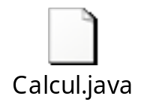



1°) Dans la classe Calcul et la méthode main essayer d’extraire une méthode en sélectionnant les 4 premières lignes. Cela ne marche pas pourquoi ? mettre en commentaire la 4 ème ligne et réessayer

2°) Dans la classe MonSerial, ajouter un paramètre "nom de fichier de sortie" à la méthode "sauvegarder"

3°) Dans la classe MonSerial, agir sur la chaine de caractère "essai.dat" qui est présente plusieurs fois dans cette classe

